Roteiro Pontos de Informação – Recursos Interativos
Disciplina
Unidade
Tema | Ex.: Conhecendo as dez classes gramaticais
Seu nome
Seu e-mail
Seu horário de expediente
Data de Entrega | Preencha antes de entregar

- O grifo em amarelo representa um exemplo, é este campo que você deverá alterar com as informações inerentes aos recursos propostos.

Proposta do Recurso
Descreva aqui sua proposta para o recurso | Por meio deste recurso...

- Insira as opções e texto conforme a necessidade de seu conteúdo.
Inserir Conteúdo
Descrição | Ex.: No modelo abaixo estamos referenciando os nutrientes de cada alimento, mas você também poderia expor o modo de preparo ou o que achar necessário.
Imagem do recurso | http://twixar.me/h1xm
Imagem sinalizada | 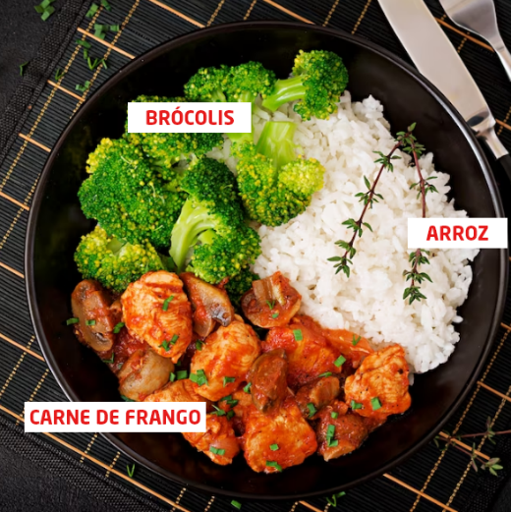
Informações | Brócolis: o vegetal é rico em proteínas, fibras, cálcio, ferro, magnésio e potássio. Dentre os micronutrientes, o alimento também conta com vitaminas A, C, E e K, além de ácido fólico, que faz parte do complexo B.
 | Carne de frango: é rico nas vitaminas A e dos complexos B, C, D, E e K, além de contribuir para fortalecer o organismo e gerar mais energia, assim como aumentar a imunidade e controlar os níveis de colesterol
 | Arroz branco: apresenta nutrientes importantes para o organismo, como fibras, proteínas, cálcio, ferro e magnésio. O cereal é bem fácil de ser digerido e estimula o fluxo intestinal, o que aumenta a energia de forma mais acelerada e previne constipação.
 | ...

